**PAINEL BALANÇO PATRIMONIAL**

Adicionar filtro de mês, retirar filtro de Filial. Este filtro deverá ser aplicado aos objetos de todas as abas? Inclusive a aba mensal?

* **Sim, deve ser aplicado a todos.**

**OK FEITO.**

Adicionar cabeçalho com as seguintes informações: Ativo Total, Passivo Exigível, Patrimônio Líquido, Capital Próprio %, Capital Terceiro %, Solvência Geral %.

**OK FEITO.**



Incluir AH e AV na Análise Mensal. A análise horizontal se dá pelo valor de um mês dividir pelo valor do mês anterior? E nesse caso em janeiro ficaria zerado?

A analise vertical, é o valor da conta dividido pelo valor da conta de cima?

* **Sim, na análise horizontal o mês de Janeiro ficará zerado mas os vezes seguintes terão a AH referente ao mês anterior.**
* **Não, a análise vertical é a conta(ou grupo) dividido pelo total ativo ou passivo.**

**OK FEITO.**

Na aba Mensal, o cálculo deve ser feito Saldo Atual – Anterior e não Crédito – Débito.

Nesse caso, os campos de Saldo Atual e Saldo Anterior, daria para levar em conta os mesmos campos(Saldo Atual e Saldo Anterior) da aba geral, porém aberto por mês?

* **Sim, tanto é que os valores permanecem os mesmos, mas o sinal +/- pode ser alterado visto que será levado em consideração saldo.**

**OK FEITO.**

Onde houver AH e AV, incluir símbolo verde/vermelho para facilitar visualização, como exemplo a tabela da aba Análise.

Adicionar Análise Mensal com comparativo entre anos (como tabela da aba Análise, mas com abertura de contas).

Aqui teria que criar uma nova tabela, ou alterar a já existente na aba Mensal?

* **Pode ser criado uma nova tabela, em nova aba.**

**DENTRO DA ABA MENSAL, CRIADO UMA OUTRA ABA, MENSAL - ANOS, PARA ATENDER ESSE REQUISITO.**

Na aba de Análise, mover os gráficos para o topo (primeiro Evolução Ativo e depois Passivo) e, mover a tabela de análise para abaixo dos gráficos.

Este passo já foi atendido.

**Ok FEITO.**

Incluir % nos gráficos de Evolução Ativo e Passivo.

Este percentual, se daria por qual campo divido por qual?

* **Seria referente ao ano anterior, quantos % cresceu ou reduziu. AH, conforme a tabela da aba.**

**Não será possível atender a esse requisito, uma vez que as séries são geradas de forma dinâmica e o campo de valor é limitado apenas ao valor em si.**

Na tabela da aba Análise, alterar o título para que fique ano anterior/ano atual, facilitando o entendimento.

A qual título vocês se referem na tabela conforme o print?

* **O título é esse onde contém o ano, acima de valor e AH.**



**Nesse caso, esses valores de 2022, 2023, 2024 e etc, é o resultado de um campo, e não um somente um título, ou seja, são informações dinâmicas, não sendo possível ser alterado nesse formato.**

Os filtros do painel devem ser úteis a todas as tabelas do painel – itens também, se possível, visto que atualmente só estão filtrando as abas Geral e Mensal.

Acredito que esse item responde meu primeiro questionamento. Se não for, por favor informe o que deverá ser,

* **Sim.**

**NA ABA MENSA, NA TABELA, NÃO É POSSIVEL APLICAR O FILTRO DE MES, PARA NÃO COMPROMETER O CALCULO DO PERCENTUAL NO OBJETO TABELA. POREM, FOI TRAZIDO, UMA TABELA DINAMICA COM OS ANOS E MESES DENTRO, QUE NESTE É APLICADO O FILTRO DE MES, E ESTA TABELA DINAMICA JA ATENDE O 6º REQUISITO PASSADO AQUI.**

Na aba Análise, os cálculos dos indicadores devem ser corrigidos conforme fórmula da planilha a ser apresentada com exemplos e cálculos corretos.

**OK FEITO, ABAIXO EVIDENCIAS.**

**LIQUIDEZ IMEDIATA**

**BENS NUMERARIOS + BANCO CONTA MOVIMENTO / PASSIVO CIRCULANTE.**

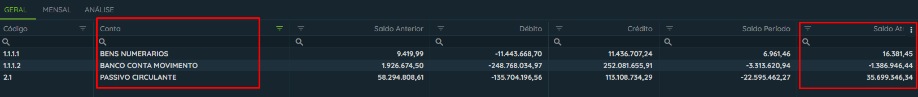

**LIQUIDEZ SECAS**

**ATIVO CIRCULANTE - ESTOQUES / PASSIVO CIRCULANTE - REVER**

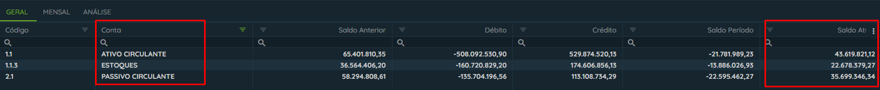

**LIQUIDEZ CORRENTE**

**ATIVO CIRCULANTE / PASSIVO CIRCULANTE**

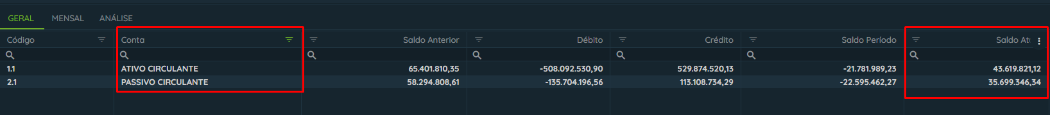

**LIQUIDEZ GERAL**

**ATIVO CIRCULANTE + REALIZAVEL A LONGO PRAZO / PASSIVO CIRCULANTE + PASSIVO NÃO CIRCULANTE**

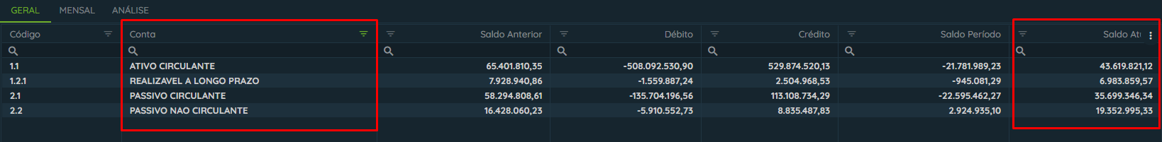

**ENDIVIDAMENTO**

**PASSIVO CIRCULANTE + PASSIVO NÃO CIRCULANTE / ATIVO**

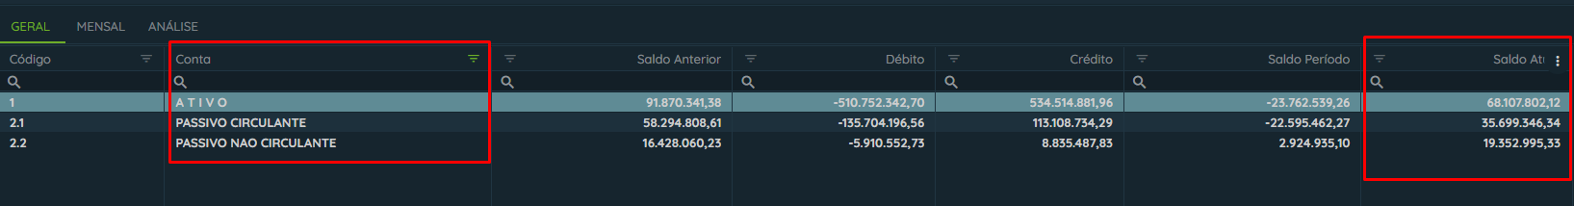

**SOLVENCIA GERAL**

**ATIVO / PASSIVO CIRCULANTE + PASSIVO NÃO CIRCULANTE**



**RESULTADOS EM PERCENTUAIS BATENDO NO PAINEL**

